富阳区融合教育个案评估现场会在春江中小召开
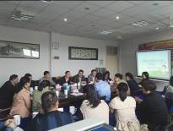
10月30日上午，富阳区融合教育个案综合能力评估现场会在春江街道中心小学举行。现场会以“关注个案研究，走进特殊心灵”为主题，浙江省特殊教育指导中心专家陈荣弟老师亲临一线指导，区教育局、区残联、区特教中心等相关领导，以及我区部分普通学校校长、首席资源教师等四十余人参加了现场研讨评估活动。
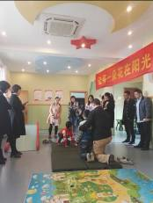
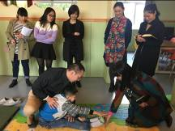
现场会分成启动阶段、现场测评、综合评估等三个阶段。在启动阶段，春江中小庄道群校长汇报了学校开展融合教育的基本情况并提出了下阶段学校工作设想。区特教中心夏海明老师汇报了我区融合教育的基本现状和近期工作思路，并详细介绍了专业化组织个案评估对普通学校开展个别化教育，提高融合教育质量的重要意义。省特教中心陈荣弟老师对春江中小研讨评估会进行了详细指导，认真参与了班主任、学科教师、学生家长等对个案的生理状况、认知能力、社会适应、语言动作、情感情绪等方面的详细分析讨论后，并组织首席资源教师在学校资源教室对个案进行现场评估。最后，通过专家、学校、家庭等多方研讨评估，形成适合个案发展的一套个别化教育教学发展的综合性计划。
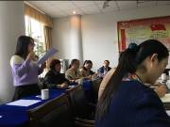
在现场总结会上，区残联盛其平副理事长希望与会老师能进一步提高特教认识，勇于传承，精于创新，勤于提炼，为富阳特殊教育作出新的贡献。区教育局郦建副局长肯定了我区融合教育所取得的成绩，用三个关键词“爱心、智慧、坚守”表示感谢，同时，从三个维度提出了富阳推进融合教育的目标要求，即加强个案研究，提升教育质量；用好资源教室，提高补救效能；拓展培养平台，加快师资成长。

（富阳区特教中心 春江中心小学供稿）

